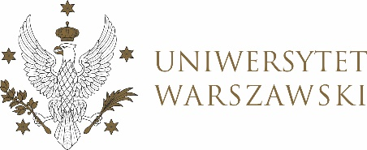

Dziennik Uniwersytetu warszawskiego

RADY DYDAKTYCZNE

Dziennik Uniwersytetu warszawskiego

RADY DYDAKTYCZNE DLA KIERUNKÓW STUDIÓW

UCHWAŁA NR 11/2022

RADY DYDAKTYCZNEJ DLA KIERUNKÓW STUDIÓW UNDERGRADUATE PROGRAMME IN INTERNATIONAL RELATIONS, UNDERGRADUATE PROGRAMME IN POLITICAL SCIENCE, GRADUATE PROGRAMME IN INTERNATIONAL RELATIONS, GRADUATE PROGRAMME IN POLITICAL SCIENCE, EUROPEAN POLITICS AND ECONOMICS
z dnia 24 lutego 2022 r.

w sprawie zatwierdzenia tematów prac dyplomowych na kierunku
Undergraduate Programme in International Relations

Na podstawie uchwały nr 42/2020 Rady Dydaktycznej WNPISM UW z dnia 19 lipca 2020 r. w sprawie szczegółowych zasad procesu dyplomowania na kierunku Undergraduate Programme in International Relations Rada Dydaktyczna postanawia, co następuje:
§ 1
Rada Dydaktyczna zatwierdza tematy prac dyplomowych na kierunku Undergraduate Programme in International Relations stanowiący Załączniki nr 1 do uchwały.

§ 2
Uchwała wchodzi w życie z dniem podjęcia.
Przewodnicząca Rady Dydaktycznej: D. Heidrich

